PKP Polskie Linie Kolejowe S.A.
Biuro Komunikacji i Promocji
Targowa 74, 03 - 734 Warszawa
tel. + 48 22 473 30 02
fax + 48 22 473 23 34
rzecznik@plk-sa.pl
www.plk-sa.pl

Kraków, 22.08.2018 r.

Informacja prasowa

Kraków Prokocim z nowym peronem, nowy tor z Bieżanowa do Płaszowa
We wrześniu pociągi pojadą nowym torem z Krakowa Płaszowa do Krakowa Bieżanowa. Pasażerowie skorzystają z nowego peronu na przystanku Kraków Prokocim. To finał kolejnego etapu modernizacji linii na wschodzie Krakowa. Efektem realizowanej przez PKP Polskie Linie Kolejowe S.A. inwestycji będą sprawne podróże pociągami dalekobieżnymi i aglomeracyjnymi w Krakowie i aglomeracji.

Modernizacja krakowskiej linii średnicowej między stacjami w Płaszowie i Bieżanowie zakłada dobudowę dodatkowego, trzeciego toru. Rozdzielony będzie ruch pociągów aglomeracyjnych i dalekobieżnych. Takie rozwiązanie usprawni i przyspieszy podróże. Będzie możliwość uruchomienia dodatkowych połączeń na najważniejszych trasach aglomeracji.
Prace przy budowie trzeciego toru są na finiszu. Wykonawca poszerzył nasyp kolejowy i zamontował konstrukcje, tzw. bramki, na których podwieszana będzie sieć trakcyjna. Układane są nowe tory i montowane urządzenia sterowania ruchem, odpowiedzialne za bezpieczeństwo. We wrześniu, po przejściu procedur odbiorowych, po nowym torze zaczną kursować pociągi. Wówczas wykonawca przystąpi do kolejnego etapu, czyli przebudowy tego toru po którym obecnie prowadzony jest ruch.

Największy zakres prac jest na przystanku Kraków Prokocim.
W rejonie ul. Morawiańskiego budowany jest nowy peron przystanku Kraków Prokocim, z którego już we wrześniu będą korzystać pasażerowie. Odnowiony przystanek będzie wygodniejszy. Wyższe perony ułatwią wsiadanie do pociągów. Będą wiaty, ławki i nowoczesna informacja pasażerska. Dojście na peron będzie ułatwione poprzez budowę schodów od strony ul. Morawiańskiego i przejścia podziemnego, usytuowanego po drugiej stronie przystanku, bliżej ul. Czechowicza. Przejście będzie służyć nie tylko podróżnym, ale również mieszkańcom. Łatwiej i bezpiecznie przedostaną się na drugą stronę torów.

Nowy rozkład jazdy – zmiany dla pasażerów
Wrześniowa korekta rozkładu dotyczy też Krakowskiego Węzła Kolejowego. Od 3 września wprowadzona zostanie pięciogodzinna przerwa (9:30 – 14:30) w ruchu pociągów, pomiędzy Podłężem a Krakowem Głównym. Będzie obowiązywać od poniedziałku do piątku. Dzięki niej wykonawca zintensyfikuje prace przy modernizacji krakowskiej linii średnicowej, a jednocześnie nie będzie zakłócał ruchu pociągów wówczas, gdy największa liczba pasażerów dojeżdża do stolicy Małopolski.
Istotną informacją jest przekierowanie pociągów z Krakowa Płaszowa na linię obwodową. Takie rozwiązanie wynika z rozpoczęcia przebudowy torów w rejonie płaszowskiej stacji i ograniczeń w obsłudze pociągów. Niektóre połączenia zostaną zastąpione autokarami lub zmienia trasę. Szczegółowo o zmianach w kursowaniu pociągów będą informować przewoźnicy.
Efekty modernizacji linii średnicowej
Dodatkowe dwa tory na Krakowskim Węźle Kolejowym pojawią się także w centrum miasta. Dzięki temu, pomiędzy stacjami Kraków Płaszów i Kraków Główny, obsługę pociągów zapewnią cztery tory – dwa dla podroży aglomeracyjnych dwa dla dalekobieżnych. Największa inwestycja, realizowana przez PLK na południu Polski, zakończy się w 2020 roku. Wartość robót szacowana jest na niemal 1 mld zł.

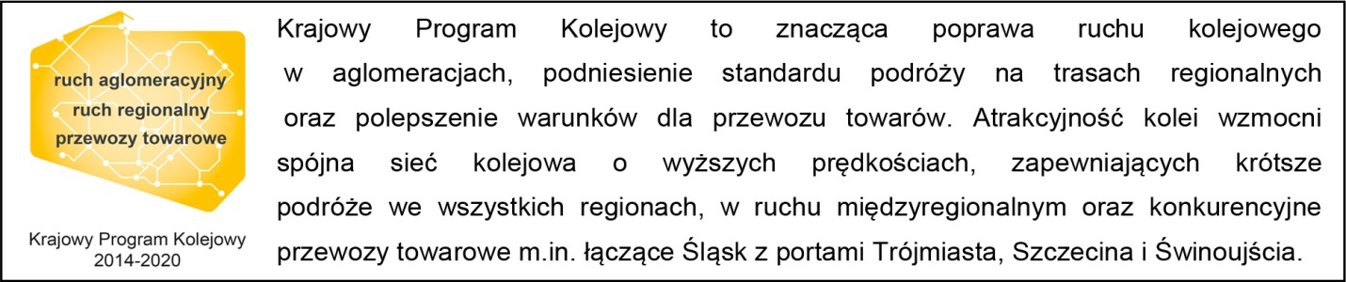

Kontakt dla mediów:
Piotr Hamarnik
Zespół prasowy
PKP Polskie Linie Kolejowe S.A.
piotr.hamarnik@plk-sa.pl
T: + 48 605 352 883
„Wyłączną odpowiedzialność za treść publikacji ponosi jej autor. Unia Europejska nie odpowiada za ewentualne wykorzystanie informacji zawartych w takiej publikacji”.

